**交通雾霾相关性分析小组工作进展报告(20160412)**

胡煜成，姚嘉豪, 张伏旭

**目标：**交通数据整理，相关性分析，污染源预测

**阶段进展：**

1. 交通总量和NO2含量的相关性

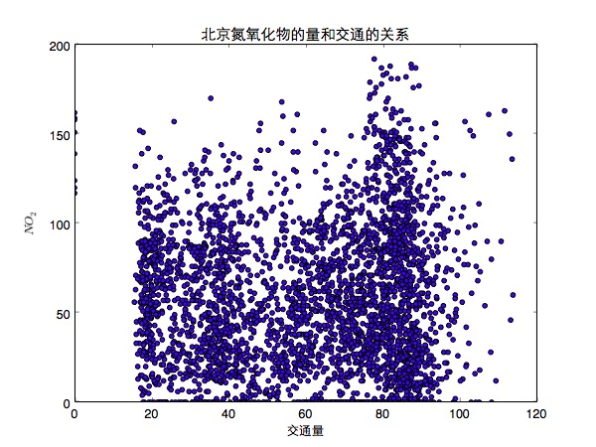观察到交通总量和NO2含量有一定的相关性，就是正如我们所看到的那样，在交通量比较大的地方，我们的氮氧化物的污染也会相应的增加，但交通和PM2.5的关系需要通过更精细的统计模型才有可能建立。

2. 建立了一个污染源预测模型，可用于北京及其周边地区的PM2.5排放水平估计。

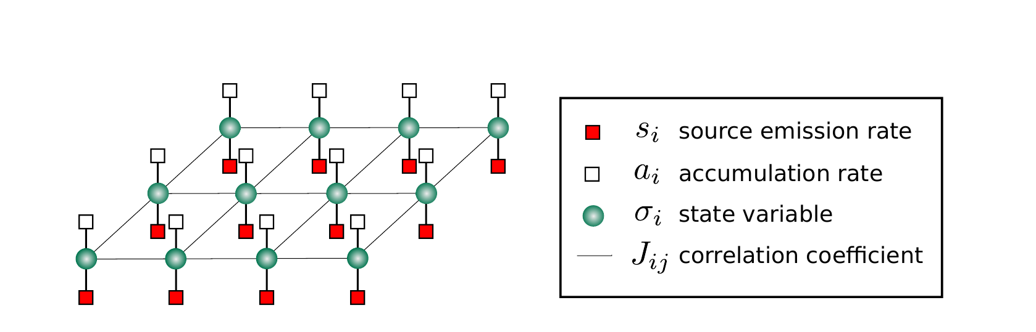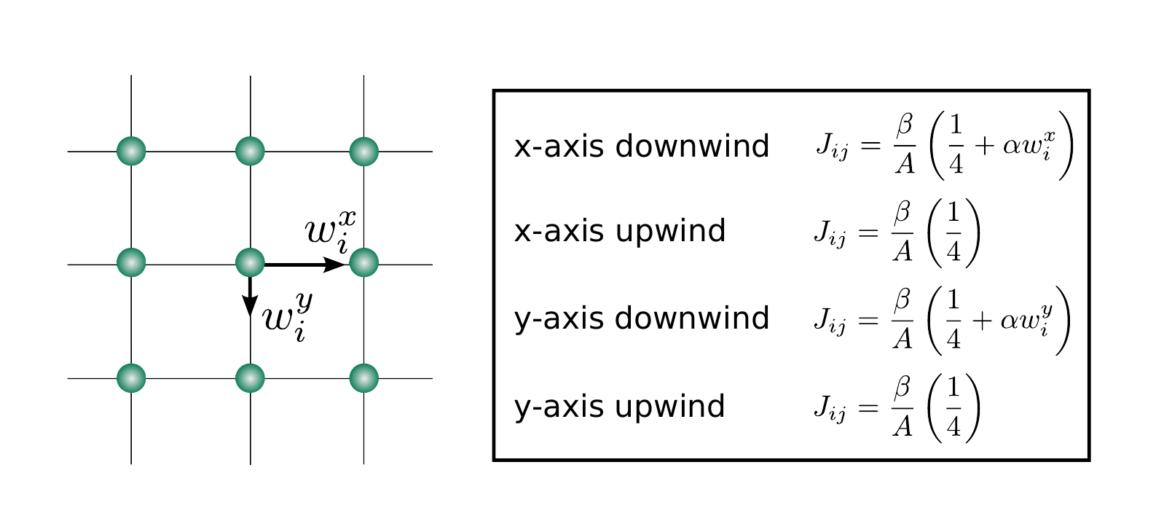

关于模型的具体内容已写成文本，在下次组会通过集体评估讨论后将全面实施。

**未来工作：**

1. 整理PM2.5和气象数据，为污染源预测模型做准备。

2. 文献调研，学习相关算法 (BP, Pseudo-likelihood maximization)。